2024届高三年级三模适应性检测

地理试卷

1. 选择题（本题共23小题，每题2分，共46分）

北斗七星由天枢、天璇、天玑、天权、玉衡、开阳、瑶光七颗星组成。由“天璇”连接“天枢”后，再延长“天璇”与“天枢”距离的五倍，便可找到北极星（北极星仰角等于当地纬度）。某年9月23日前后中国台湾省某渔船在太平洋海域捕鱼过程中遇到了风暴，通信和导航设备损毁，无法确定航行方向及位置，天晴后，船员手绘了北京时间17：00的夜空景观（图1）。据此完成1～2题。

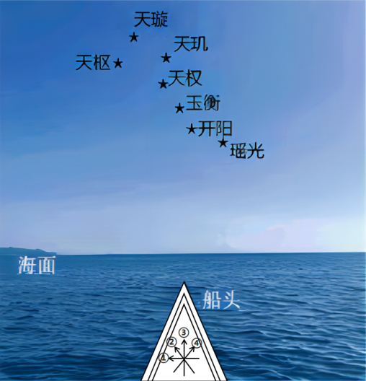

图1

1．图中表示正北的是

1. ① B．② C． ③ D．④

2．若想回台湾，应该往

A. 西北方向 B．东北方向

C．东南方向 D． 西南方向

格尔木河发源于昆仑山脉，注入察尔汗盐湖，下游形成多种地貌单元，是一条水量较稳定的河流。其一级支流为断裂构造的昆仑河。图2示意纳赤台昆仑河谷横剖面，河谷两岸岩性坚硬，图中的昆仑河砾岩极难直接观察到。据此完成3～5题。

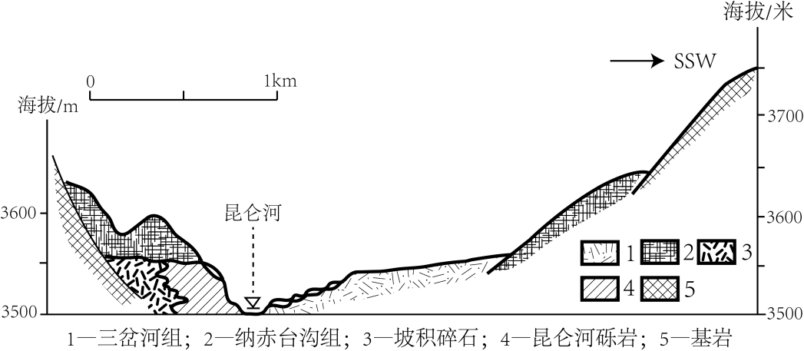

图2

3．格尔木河的主要补给水源最可能为

A．雨水补给 B．季节性积雪融水补给

C．永久性积雪和冰川融水补给 D．地下水补给

4．格尔木河下游主要为

A．峡湾地貌 B．喀斯特地貌

C．风成地貌 D．峡谷地貌

5．图中的昆仑河砾岩极难直接观察到的主要原因是

A．岩层埋藏深度大 B．上游砂砾覆盖

C．对岸地势较陡 D．植被覆盖率高

丹麦西海岸某海上风电场，海面上出现了一层薄薄的“海烟”。近200米高的风车徐徐转动，风车下风向形成了条带状的浓雾，图3示意当时场景。据此完成6～7题。

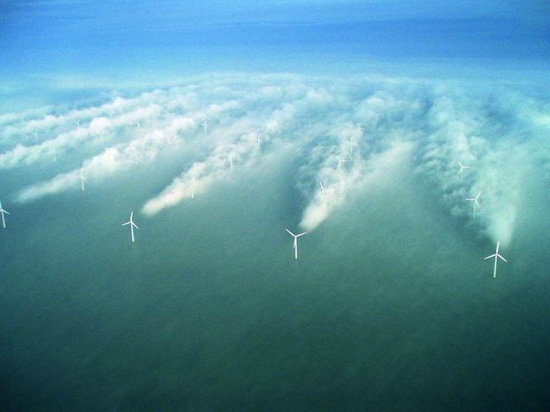

图3

6．图中“海烟”的形成原因是

A．冷湿空气经过暖流影响的暖海面 B．暖湿空气经过寒流影响的冷海面

C．冷锋过境时暖空气被抬升后降温 D．海面辐射冷却后近海面空气降温

7．图中现象最有可能出现在

A．春季午后 B．夏季黄昏

C．秋季傍晚 D．冬季早晨

图4示意美国圣胡安河某处河床在一次暴雨洪水泛滥过程中河床变化。该地气候干燥，上游植被覆盖率较低，流量季节变化较大，河床有深厚的沉积物层。P为此次暴雨洪水泛滥过程中河床最大深度。据此完成8～10题。

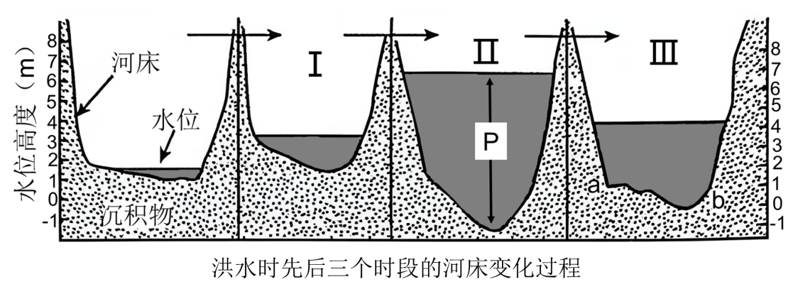

图4 洪水时先后三个时段河床变化过程

8．对于图中洪水时先后三个时段河床的变化过程描述正确的是

A．I时段，河水流量变大，以流水侵蚀作用为主

B．Ⅱ时段，河水流量变大，以流水沉积作用为主

C．Ⅲ时段，河水流量变小，以流水沉积作用为主

D．由I至Ⅲ时段河床经历了冲刷--淤积的过程

9．与P值呈正相关的是

A．洪水期降水强度 B．河床沉积物硬度

C．上游植被覆盖率 D．下游河流含沙量

10．对于Ⅲ时段河床a、b两侧不对称说法正确的是

A．a侧可能为凹岸，流速较慢，以沉积为主

B．a侧沉积物硬度可能较大，不易被侵蚀

C．b侧可能为凸岸，流速较快，以侵蚀为主

D．b侧可能为左岸，流速较快，以侵蚀为主

尖峰岭国家森林公园位于海南岛西南部（图5)，图6示意海滨到尖峰岭主峰山顶的植被类型的变化。据此完成11～12题。

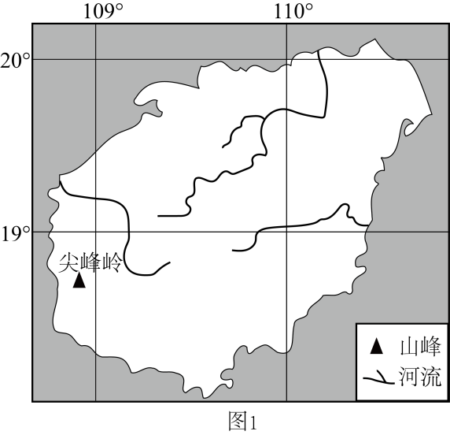 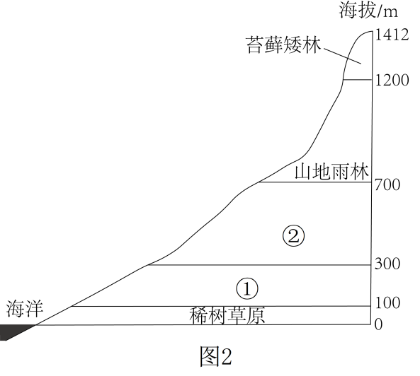

图5 图6

11．①②处的植被类型及形成其差异的主导因素分别为

A．落叶季雨林、常绿季雨林，热量 B．落叶季雨林、常绿季雨林，水分

C．常绿季雨林、落叶季雨林，热量 D．常绿季雨林、落叶季雨林，水分

12．推测苔藓矮林的生境特征是

①风力大 ②光照足 ③雾天多 ④土层厚

1. ①② B．③④

C．①③ D．②④

人口丰度指某地区的人口密度与所属国家人口密度的比值。根据人口丰度的数值可将中国边境地区分为人口极端稀疏区、绝对稀疏区、相对稀疏区、密度均下区、密度均上区五类。图7示意2000—2010年中国边境内外人口丰度及变化。据此完成13～15题。

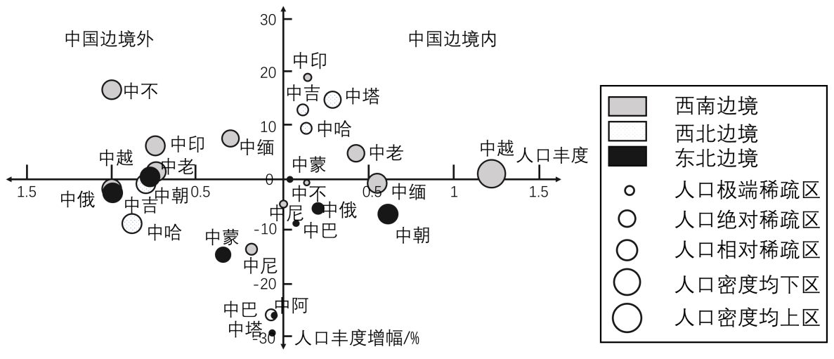

图7

13．下列表述正确的是

A．中国边境内人口丰度整体低于边境外地区 B．西北边境内属人口密度均上区

C．东北边境人口集聚水平上升 D．西南边境内地区人口丰度下降

14．中越边境内外的人口密度均较高，主要影响因素是

①环境适宜 ②地形平坦 ③文化差异 ④经济

1. ①③ B．①④

C．②④ D．③④

15．图示时期，中国边境人口分布

A．整体呈增加趋势 B．西北边境内降外升

C．西南边境增加较明显 D．东北边境涨幅较小

“塘浦圩（wéi）田”是江南地区早期土地开发的有效制度，体现了中国古代治水与治田相结合的独特智慧，2024年入选江苏省第三批农业文化遗产名录。当地居民在平地开挖出河网，东西向称为横塘，南北向称为纵浦，挖塘浦的土筑成的堤岸称为圩岸，圩岸内部为居住和耕种的圩田。图8为圩田纵向结构示意图。据此完成16～18题。

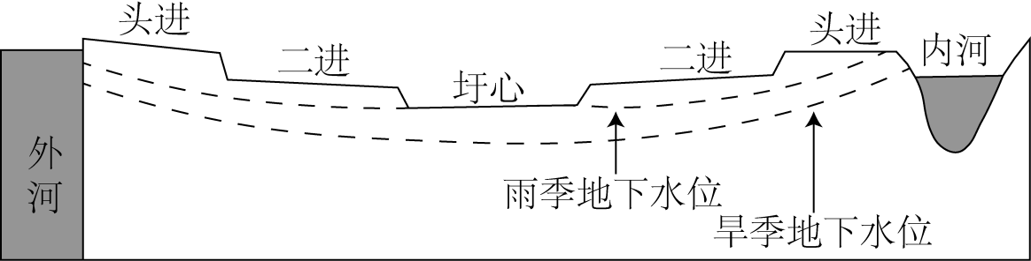

图8

16．江南建设“塘浦圩田”的地区早期土地开发的困难在于

A．土壤贫瘠 B．土层浅薄

C．地形崎岖 D．地势低洼

17．江南地区早期建设的塘浦，其主要功能是

A．养殖 B．航运

C．供水 D．排水

18．一般来说，圩田内宜居住的地区是

A．头进 B．二进

C．圩心 D．内河

徽墨是安徽省黄山市、宣城市特产，为国家地理标志产品。徽墨是以松树或桐油为主要原料，经过11道工序制作而成的供书法、绘画使用的特种颜料。徽墨的生产可追溯到唐代末期，明代中期徽州成为全国制墨中心，其中，歙县被誉为中国徽墨之都。据此完成19～21题。

19．歙县被誉为中国徽墨之都，主要是因为当地

A．原料独有 B．制艺人才多

C．文化深厚 D．市场需求大

20．传统徽墨晾墨会依据季节的变化防裂防霉，一般晾墨会避开

A．春季 B．夏季

C．秋季 D．冬季

21．传统徽墨制作技艺传承面临的主要困难是

A．教育水平下降 B．应用领域缩小

C．知名度下降 D．机器制墨冲击

为应对滇中地区缺水问题，云南省于2018年开始兴建滇中引水工程，计划从金沙江引水，自流至滇中地区。输水总干渠全长约664km，其中大部地段采用隧洞+暗渠输水，预计2028年全线贯通。据此完成22～23题。

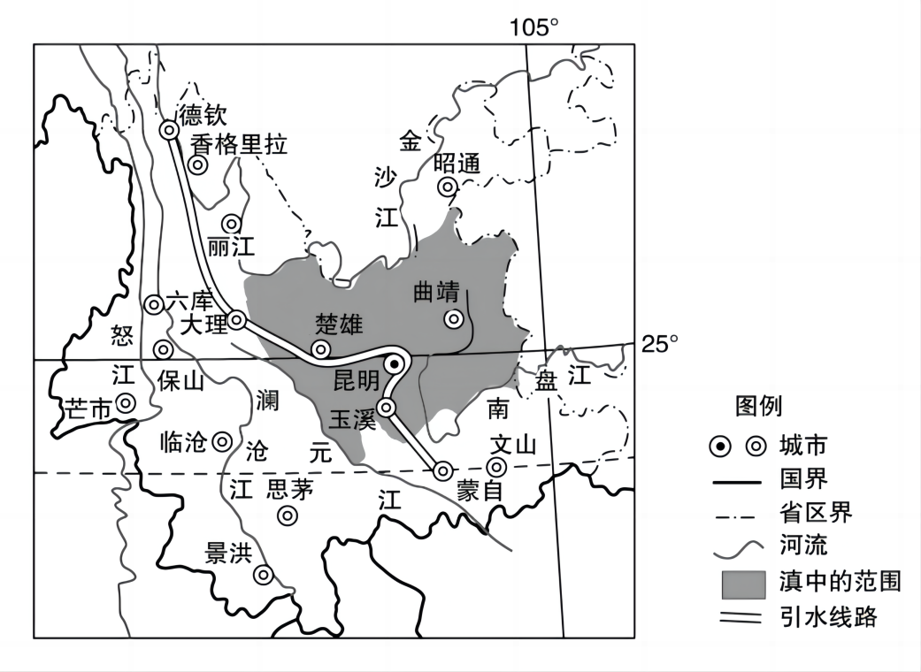

图9

22．滇中引水工程没有选择从怒江、澜沧江引水的主要原因是

A．水体不能自流 B．避免国际纠纷

C．地质条件复杂 D．工程投资额大

23．滇中引水工程建设对滇中地区带来的影响正确的是

A．减少地质灾害的损失 B．提升滇中地区环境容量

C．增加滇中地区洪涝风险 D．杜绝旱灾带来的危害

1. 综合题（本题共3小题，54分）

24、阅读图文材料，完成下列要求。（20分）

某校学生到韩江流域开展研学活动。主要任务为考察流域地形、走访水文站、探究海上风电站。

材料一：韩江上游1958年、1968年和1978年三次遭到大规模的乱砍滥伐，导致植被破坏。1985年韩江流域开始进行小流域综合治理，成效显著。表1为潮安水文站各年代径流量和输沙量统计表。 表1：

|  |  |  |  |  |  |  |
| --- | --- | --- | --- | --- | --- | --- |
| 年代 | 1960-1969 | 1970-1979 | 1980-1989 | 1990-1999 | 2000-2009 | 2010-2019 |
| 径流量均值//10⁸m³ | 228.4 | 252.8 | 266.9 | 261.7 | 229.4 | 235.2 |
| 输沙量均值/10⁴t | 683 | 769 | 843 | 573 | 275 | 175 |

材料二：汕头市海岸线长289公里，海域风速达9—10米每秒，年有效平均利用小时数3800小时以上，一大批风电企业乘“风”而来、因“风”而聚。

材料三：图10为韩江流域图，图11为同学拍摄的海上风电站照片。

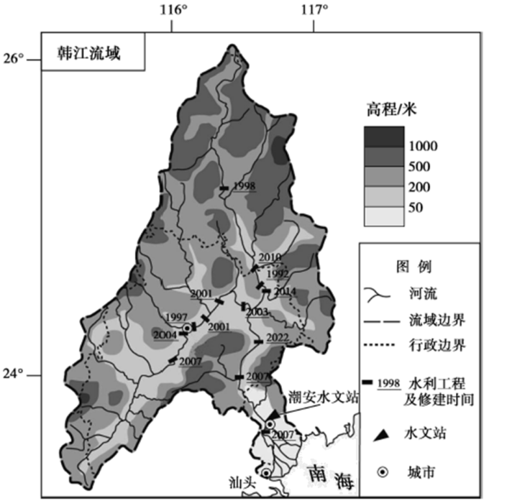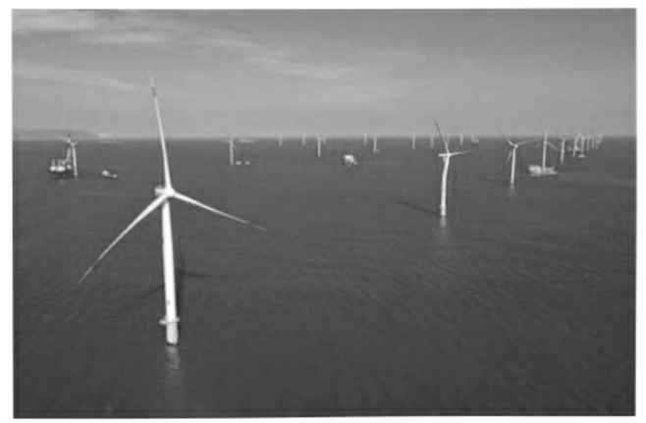

图10 图11

(1)概述该流域地形特征。（4分）

(2)绘制潮安水文站径流量和输沙量折线图，并说出该水文站输沙量的变化特点及其主要影响因素。（8分）

(3)评价汕头市建设海上风力发电站的自然条件。（8分）

25、阅读材料，回答下列问题。（16分）

材料一：2023年7月28日台风杜苏芮在福建沿海登陆并一路北上。受杜苏芮、新生台风卡努与夏威夷高压共同影响，29日20时至8月2日7时，北京市遭遇了历史罕见特大暴雨，连续降水达333~470mm。本次强降水引发的特大洪涝灾害给北京门头沟区和房山区造成了严重人员与财产损失。

材料二：图12为“北京市地形与政区图”。

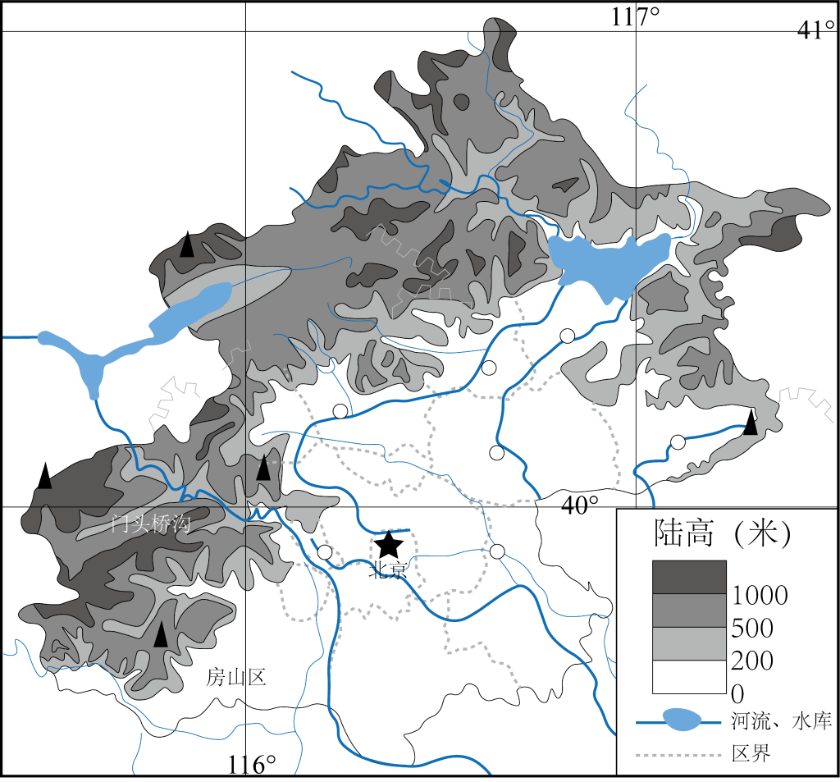

图12

(1)简述造成门头沟与房山两区特大洪涝灾害的水循环异常环节。（4分）

(2)分析导致这些水循环环节异常的主要原因。（6分）

(3)简析北京市防御特大洪涝灾害可采取的工程措施。（6分）

26、阅读图文材料，完成下列要求。（18分）

2024年全国两会，备受关注的热词“新质生产力”是指用新技术改造提升传统产业，积极促进产业高端化、智能化、绿色化。安徽合肥市在汽车产业方面正加快发展新质生产力。合肥市汽车产业起步于1968年，形成了一批汽车自主品牌。早在2002年，合肥市逐步向新能源汽车转型。2009年，合肥市入选全国首批新能源汽车推广应用城市。2021年，合肥市与W汽车公司规划建设蜀山区新桥产业园，园区集研发、制造、示范应用、产业配套服务于一体，打造具备完整产业链的世界级智能电动汽车产业集群。图13示意蜀山区新桥产业园位置。

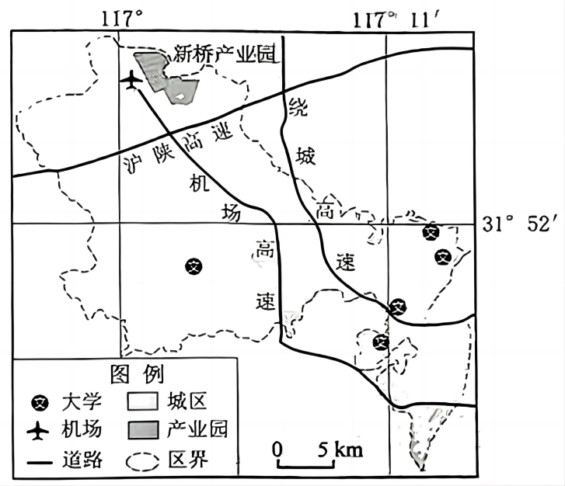

图13

(1)说明合肥市从2002年开始向新能源汽车转型的主要原因。（6分）

(2)分析蜀山区新桥智能电动汽车产业园的位置优势。（6分）

(3)从培育新质生产力角度，请为新桥产业园发展智能电动汽车提出合理建议。（6分）

2024届高三年级苏州八校联盟适应性检测

地理试卷答案

一、选择题

1-5 BADCB 6-10 DDCAB 11-15 BCADC

16-20 DDABB 21-23 DBB

1. 综合题

24、

【答案】(1)地形以低山、丘陵为主；地势大致北高南低，起伏较大。（4分）

(2)绘图（2分）

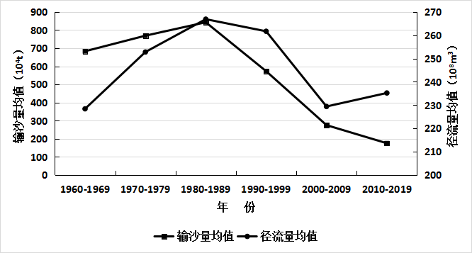

特点（4分）：从1960-1969年到1980-1989年（60年代到80年代）输沙量逐渐增加；1980-1989年输沙量最大，之后迅速降低。

主要影响因素（2分）：径流量；修建水利工程；植被覆盖率。（共8分）

(3)有利条件：海域风速大，达9—10米每秒，可利用时间长，年均3800小时以上，海上风能资源丰富；海岸线长，海域广阔，利于风电场的建设。

不利条件：风向、风速变化大，风能不稳定；海水盐度高，对机械设备腐蚀性强等。（有利4分，不利4分，共8分）

25、

【答案】(1)水汽输送、降水、地表径流异常增多。（4分）

(2)双台风受副高牵引从低纬海洋输送大量的暖湿气流；门头沟、房山两区位于北京西南部山区，暖湿气流受地形强烈抬升，形成特大暴雨；上游山区汇水快，地表径流大增；下游平原排水慢，导致溢水成洪。（6分）

(3)上游山区：修建水库，调蓄洪水；下游平原：疏浚河道；加固堤防，提高泄洪能力；建设分洪蓄洪湿地，调蓄洪水。（任答三点得6分）

26、

【答案】(1)汽车产业起步早，有完整的汽车产业链，产业基础好；新能源汽车属于新兴产业，市场前景好，产利润高；当地政府提前布局新能源汽车，可抢占市场先机；新能源汽车对环境污染较小，得到国家政策持。（任答三点得6分）

(2)临近机场与交通干线，交通便利；离区内高校较近，便于开展人才交流与合作；位于郊区地带，地价便宜。（6分）

(3)加强科技创新，研发高品质性能的电动汽车；引进自动化生产设备，实现智能制造；降低生产能耗，现低碳绿色生产；研发自动驾驶，建设人工智能示范应用场景；发展现代物流等生产性服务业，积极开国际市场；引入核心零部件生产企业，打造高度聚集的完整产业链。（任答三点得6分）